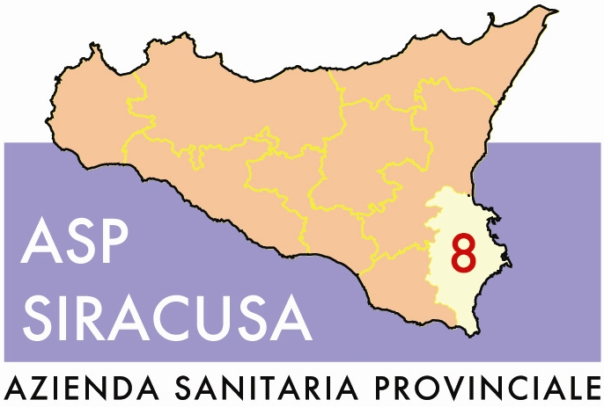 | REGIONE SICILIANA  AZIENDA SANITARIA PROVINCIALE  di SIRACUSA  Cod.Fisc. e P.IVA: 01661590891  Corso Gelone n. 17 96100 Siracusa 0931 484111 fax 0931 484380  Web : www.asp.siracusa.it

U.O.C. PROVVEDITORATO
Contrada La Pizzuta area ex O.N.P. – 96100 Siracusa tel 0931 484238- fax 0931/ 484855

PROT. N. SIRACUSA

OGGETTO: Procedura aperta per l’affidamento del servizio di facchinaggio, trasloco e trasporto di arredi, attrezzature e materiale vario per tutti i presidi ospedalieri ed extraospedalieri dell’A.S.P. di Siracusa.

CHIARIMENTI E PRECISAZIONI

Con riferimento al Disciplinare relativo alla gara in oggetto, si rappresenta che il termine “sanitarie” riportato al punto 6) (Elenco dei principali servizi) del paragrafo relativo alla BUSTA A, documentazione amministrativa, è cassato, in quanto trascritto per mero errore materiale.

Il Dirigente Responsabile
U.O.S. Acquisizione Beni e Servizi
D.ssa Gabriella Salibra

FIRMATO

RC/ F:DSK/FACCHINAGGIO 2012/CHIARIMENTI

